# Exercici 1

|  |
| --- |
| **ADDI R2, R0, -1**  0010 000 010 111111 0x20BF  **ADDI R5, R0, -120** --- ---  **BNZ R2, -6** 1000 010 1 11111010 0x85FA  **SHL R7, R7, R3**  0000 111 011 111 111 0x0EFF  **ADD R6, R6, R6** 0000 110 110 110 100 0x0DB4  **MOVI R0, -100**  1001 000 0 10011100 0x909C  **BZ R4, 2**  1000 100 0 00000010 0x8802  **CMPLT R2, R2, R3** 0001 010 011 010 000 0x14D0  **CMPLEU R4, R7, R1** 0001 111 001 100 101 0x1E65  **MOVHI R5, 0xA4** 1001 101 1 10100100 0x9BA4 |

# Exercici 2

|  |
| --- |
| **0x20C3** 0010 000 011 000011 ADDI R3, R0, 3  **0x1052** 0001 000 001 010 010 ---  **0x0FCF**  0000 111 111 001 111 SHL R1,R7,R7  **0x7000**  0111 000 000 000000 JALR R0,R0,0  **0x4200**  0100 001 000 000000 ST 0(R1),R0  **0x6282**  0110 001 010 000010 STB 2(R1),R2  **0xA4B2**  1010 010 0 10110010 IN R2,0xB2  **0x9DF8**  1001 110 1 11111000 MOVHI R6,0xF8  **0x80AF**  1000 000 0 10101111 BZ R0,-81  **0x1FF4**  0001 111 111 110 100 CMPLTU R6,R7,R7 |

# Exercici 3

|  |
| --- |
| **a) ADDI R3,R1,7**  R3 = 0x0008 // PC = 0x00B0  **b) ADD R3,R4,R5**  R3 = 0x0001 // PC = 0x00B0  **c) BNZ R3,-6**  R3 = 0x0001 // PC = 0x00A6  **d) SHL R7,R7,R2**  R7 = 0x0001 // PC = 0x00B0 ! NO MODIFICA RES  **e) SHA R7,R7,R2**  R7 = 0x0001 // PC = 0x00B0 ! NO MODIFICA RES  **f) CMPLEU R5,R7,R3**  R5 = 0x0001 // PC = 0x00B0 ! NO MODIFICA RES  **g) CMPEQ R5,R7,R3**  R5 = 0x0001 // PC = 0x00B0 ! NO MODIFICA RES  **h) BZ R1,-1**  R1 = 0x0001 // PC = 0x00B0 ! NO MODIFICA RES  **i) ADDI R3,R3,-3**  R3 = 0x000E // PC = 0x00B0  **j) AND R5,R1,R7**  R5 = 0x0001 // PC = 0x00B0 ! NO MODIFICA RES  **k) LD R2,30(R5)**  R2 = MEMw[0x001F] // PC = 0x00B0  **l) STB 3(R0),R2**  MEMb[0x0003] = 0x0000 // PC = 0x00B0  **m) ST -26(R5),R4**  MEMw[0xFFE7] = 0x0000 // PC = 0x00B0 |

# Exercici 4

|  |
| --- |
| **a) AND R1,R2,R3**  AND R1,R2,R3  **b) SHAI R7,R7,-3**  MOVI R3,0xFD  SHAI R7,R7,R3  **c) MOVI R3,327**  MOVI R3,0x47  MOVHI R3,0x01  **d) MOVI R1,-22**  MOVI R1,0xEA  **e) SUBI -,R2,1; ADD R3,R5,R5; SUB R3,R4,R5 // Mirar el graf**  ADDI R9,R2,-1  BNZ R9,1  ADD R3,R4,R5  SUB R3,R4,R5  **f) CMPLTUI -,R2,250; SHL R4,R1,4 // Mirar el graf**  MOVI R50,0xFA  MOVHI R50,0x00  MOVI R40,0x04  CMPLTU R3,R2,R50  BZ R3,1  SHL R4,R1,R40 |

# Exercici 5

|  |
| --- |
| **a) R4 = 0;**  MOVI R4,0x00  **b) V[R2] = R3*2;**  MOVI R0,0x01  SHL R3,R3,R0  ST 0(R2),R3  **c) V[10] = V[R2+3];**  LDB R10,3(R2)  STB 10(R4),R10  **d) if (R3 <= R1) R3 = R1 – 1;**  CMPLE R0,R3,R1  BZ R0,1  ADDI R3,R1,-1  **e) if (R1 >= 320) R2 = R2 + R2; else R5 = R2 + R5;**  MOVI R32,0x40  MOVHI R32,0x01  CMPLE R0,R32,R1  BZ R0,1  ADD R2,R2,R2  ADD R5,R2,R5  **f) for (R2 = 3; R2 <= R5; R2 = R2 + 1) V[R1 + R2 + 25] = 0;**  MOVI R2,0x03  CMPLT R0,R2,R5  BZ R0,7  MOVI R6,0x19  MOVI R10,0  ADD R6,R6,R1  ADD R6,R6,R2  STB 0(R6),R10  ADDI R2,R2,1  BNZ R0,-9  **g) for (R3 = 0; R3 < 16; R3 = R3 + 1) V[R3 + R2] = 0;**  MOVI R3,0  MOVI R16,0x10  CMPLT R0,R3,R16  BZ R0,5  ADD R5,R3,R2  MOVI R100,0  STB 0(R5),R100  ADDI R3,R3,1  BNZ R0,-6 |

# Exercici 6

|  |
| --- |
| MOVI R5,0       ; Resultat          MOVI R2,16    ; Comptador 16          MOVI R1,1    ; Constant per multi          MOVI R3,-1    ; Constant per div  for:    AND R4,R7,R1    ; Comprovar si LSB==1          BZ R4,endif    ; si no es, anar a endif          ADD R5,R5,R6  endif:  SHL R6,R6,R1    ; Multiplicar          SHL R7,R7,R3    ; Dividir          ADDI R2,R2,-1          BNZ R2,for      ; Mentre no sigui 0, repetir |

# Exercici 7

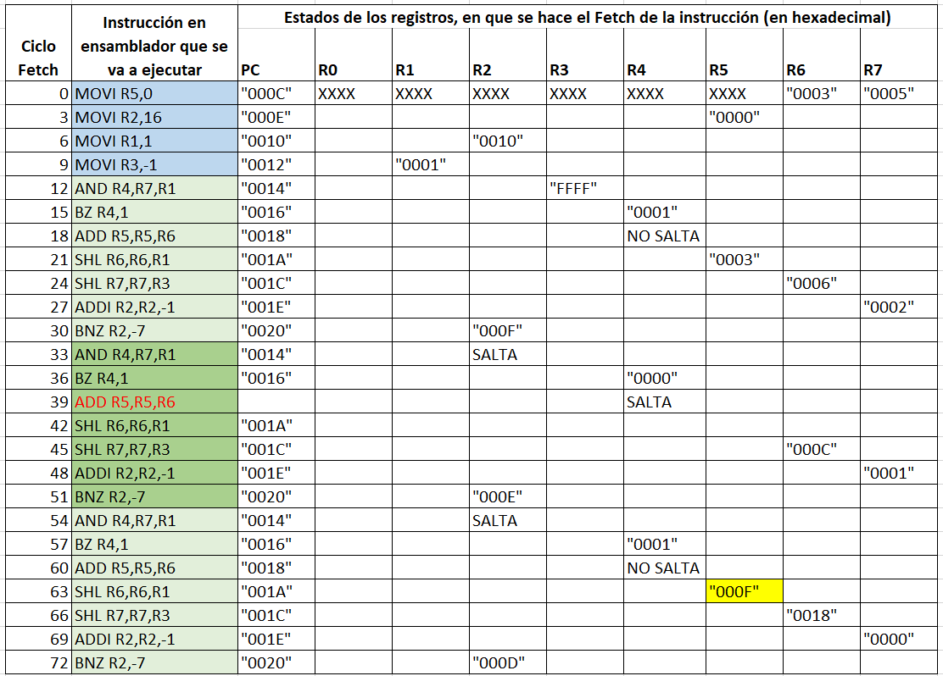

1. **¿Cuántos ciclos tarda en ejecutarse el código completo en el computador SISC?**

*# En aquest algoritme totes les instruccions són ràpides (3 cicles)*

Instruccions independents: 4

Iteracions de 7 instruccions: 2

Iteracions de 6 instruccions: 16(Totals)-2(De 7 iter)=14

Cicles Fetch: 4+2*7+14*6 = 102

**TOTAL CICLES**: 102*3 = **306 cicles**

1. **¿Cuál es el estado del computador (el valor de los registros del procesador que se han modificado) después de ejecutarse el código completo?**



# Exercici 8

|  |
| --- |
| MOVI R5,0          MOVI R1,1          MOVI R3,-1  for:    AND R4,R7,R1          BZ R4,endif          ADD R5,R5,R6  endif:  SHL R6,R6,R1          SHL R7,R7,R3          BNZ R7,for |

# Exercici 9

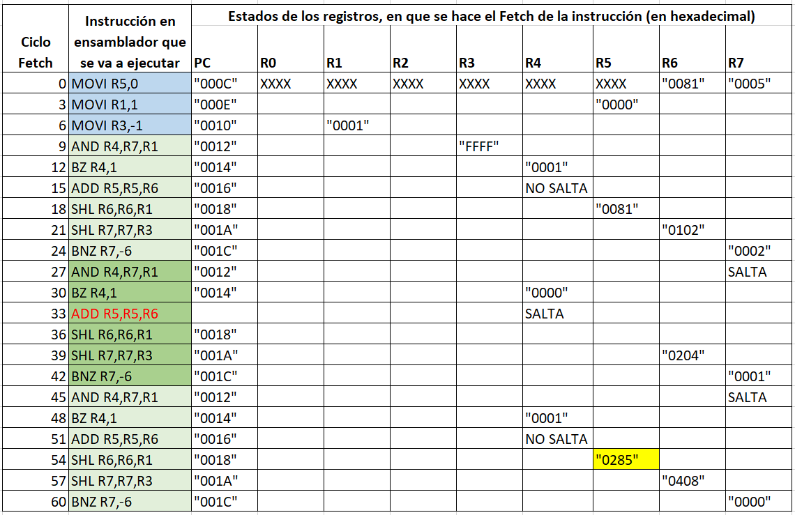

1. **¿Cuántos ciclos tarda en ejecutarse el código completo en el computador SISC?**

*# En aquest algoritme totes les instruccions són ràpides (3 cicles)*

Instruccions independents: 3

Iteracions de 6 instruccions: 2

Iteracions de 5 instruccions: 1

Cicles Fetch: 3+2*6+1*5 = 20

**TOTAL CICLES**: 20*3 = **60 cicles**

1. **¿Cuál es el estado del computador (el valor de los registros del procesador que se han modificado) después de ejecutarse el código completo?**



# Exercici 10

